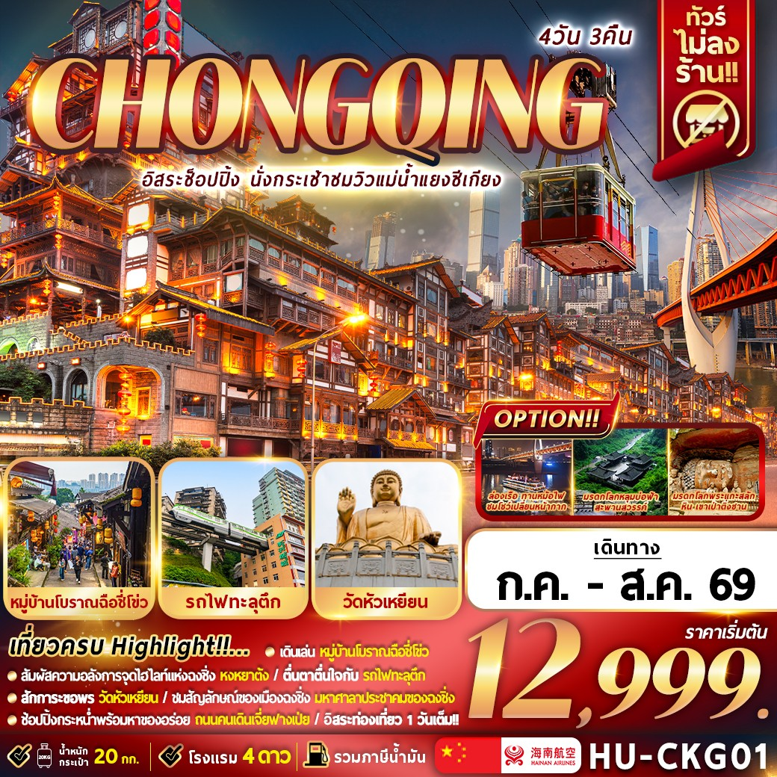

กำหนดการเดินทาง
***ราคาขายเป็นราคาโปรโมชั่นไม่มีราคาเด็ก*** /
INFANT เด็กอายุต่ำกว่า 2 ปี ราคา 8,000 บาท / ท่าน
ไม่รวมค่าทิปไกด์ท้องถิ่น+คนขับรถ 2,000 บาท / ท่าน ชำระที่สนามบิน ณ วันเดินทาง
(ชำระทุกท่าน ยกเว้น ทารกอายุไม่เกิน 2 ปี)
***กรณีไม่ใช้ตั๋ว จอยแลนด์ กรุณาติดต่อกับเจ้าหน้าที่***

ช่วงการเดินทาง | ผู้ใหญ่พัก  ห้องละ 2 ท่าน | พักท่านเดี่ยว จ่ายเพิ่ม | จำนวนที่นั่ง
กรกฎาคม 2569
03 – 06 ก.ค. 69 (ศ.-จ.)  ขายดีเปิดเพิ่ม!! | 12,999.- | 3,500.- | 20
05 – 08 ก.ค. 69 (อา.-พ.)  ขายดีเปิดเพิ่ม!! | 12,999.- | 3,500.- | 20
07 – 10 ก.ค. 69 (อ.-ศ.)  ขายดีเปิดเพิ่ม!! | 12,999.- | 3,500.- | 20
09– 12 ก.ค. 69 (พฤ.-อา.)  ขายดีเปิดเพิ่ม!! | 14,999.- | 3,500.- | 20
11– 14 ก.ค. 69 (ส.-อ.)  ขายดีเปิดเพิ่ม!! | 14,999.- | 3,500.- | 20
13 – 16 ก.ค. 69 (จ.-พฤ.)  ขายดีเปิดเพิ่ม!! | 13,999.- | 3,500.- | 20
15 – 18 ก.ค. 69 (พ.-ส.)  ขายดีเปิดเพิ่ม!! | 13,999.- | 3,500.- | 20
17 – 20 ก.ค. 69 (ศ.-จ.)  ขายดีเปิดเพิ่ม!! | 14,999.- | 3,500.- | 20
19 – 22 ก.ค. 69 (อา.-พ.)  ขายดีเปิดเพิ่ม!! | 13,999.- | 3,500.- | 20
21 – 24 ก.ค. 69 (อ.-ศ.)  ขายดีเปิดเพิ่ม!! | 13,999.- | 3,500.- | 20
23 – 26 ก.ค. 69 (พฤ.-อา.)  ขายดีเปิดเพิ่ม!! | 14,999.- | 3,500.- | 20
25 - 28 ก.ค. 69 (ส.-อ.)  ขายดีเปิดเพิ่ม!!  วันเฉลิมพระชนมพรรษา ร.10 | 15,999.- | 3,500.- | 20
27 - 30 ก.ค. 69 (จ.-พฤ.)  ขายดีเปิดเพิ่ม!!  วันเฉลิมพระชนมพรรษา ร.10  วันอาสาฬหบูชา,วันเข้าพรรษา | 15,999.- | 3,500.- | 20
29 ก.ค. – 01 ส.ค. 69 (พ.-ส.)  ขายดีเปิดเพิ่ม!!  วันอาสาฬหบูชา,วันเข้าพรรษา | 15,999.- | 3,500.- | 20
31 ก.ค.–03 ส.ค. 69 (ศ.-จ.)  ขายดีเปิดเพิ่ม!! | 14,999.- | 3,500.- | 20

สิงหาคม 2569
02 – 05 ส.ค. 69 (อา.-พ.)  ขายดีเปิดเพิ่ม!! | 13,999.- | 3,500.- | 20
04 – 07 ส.ค. 69 (อ.-ศ.)  ขายดีเปิดเพิ่ม!! | 13,999.- | 3,500.- | 20
06 – 09 ส.ค. 69 (พฤ.-อา.)  ขายดีเปิดเพิ่ม!! | 14,999.- | 3,500.- | 20
08 – 11 ส.ค. 69 (ส.-อ.)  ขายดีเปิดเพิ่ม!! | 14,999.- | 3,500.- | 20
10 – 13 ส.ค. 69 (จ.-พฤ.)  ขายดีเปิดเพิ่ม!! วันแม่แห่งชาติ | 14,999.- | 3,500.- | 20
12 – 15 ส.ค. 69 (พ.-ส.)  ขายดีเปิดเพิ่ม!! วันแม่แห่งชาติ | 15,999.- | 3,500.- | 20
14 – 17 ส.ค. 69 (ศ.-จ.)  ขายดีเปิดเพิ่ม!! | 14,999.- | 3,500.- | 20
16 – 19 ส.ค. 69 (อา.-พ.)  ขายดีเปิดเพิ่ม!! | 13,999.- | 3,500.- | 20
18 – 21 ส.ค. 69 (อ.-ศ.)  ขายดีเปิดเพิ่ม!! | 13,999.- | 3,500.- | 20
20 – 23 ส.ค. 69 (พฤ.-อา.)  ขายดีเปิดเพิ่ม!! | 14,999.- | 3,500.- | 20
22 – 25 ส.ค. 69 (ส.-อ.)  ขายดีเปิดเพิ่ม!! | 14,999.- | 3,500.- | 20
24 – 27 ส.ค. 69 (จ.-พฤ.)  ขายดีเปิดเพิ่ม!! | 13,999.- | 3,500.- | 20
26 – 29 ส.ค. 69 (พ.-ส.)  ขายดีเปิดเพิ่ม!! | 13,999.- | 3,500.- | 20
28 – 31 ส.ค. 69 (ศ.-จ.)  ขายดีเปิดเพิ่ม!! | 14,999.- | 3,500.- | 20
30 ส.ค. – 02 ก.ย. 69 (อา.-พ.)  ขายดีเปิดเพิ่ม!! | 13,999.- | 3,500.- | 20

กรณีพัก 3 ท่าน/ห้อง ทางโรงแรมจะทำการเสริมเตียงให้เท่านั้น การเสริมเตียงจะขึ้นอยู่กับนโยบายของโรงแรมนั้นๆ (บางโรงแรมใช้เตียง SGL ในการเสริมเตียง บางโรงแรมจะใช้ฟูกในการเสริมเตียง) กรณีที่ห้อง TRP เต็ม ทางบริษัทอาจจะต้องปรับไปนอนห้องพักสำหรับ 1 ท่าน 1 ห้องและสำหรับ 2 ท่าน 1 ห้อง
กรณีท่านที่ต้องการ ห้อง Double Room (เตียงใหญ่ 1 เตียง) ทางบริษัทจะทำการ Request ให้ก่อน หากไม่ได้ ทางบริษัทจะจัดเป็นห้อง TWIN (เตียงแฝด) ให้สำหรับ 2 ท่าน

วันที่ | รายการทัวร์ | มื้ออาหาร
วันที่ | รายการทัวร์ | เช้า | กลางวัน | ค่ำ
วันแรก | สนามบินนานาชาติสุวรรณภูมิ (กรุงเทพฯ)  HU424 (BKK – CKG 11.45 น.-16.05 น.)  สนามบินนานาชาติฉงชิ่งเจียงเป่ย – ถนนคนเดินเจี่ยฟางเป่ย -หงหยาต้ง  - CHONGQING SHENGJIA HOTEL หรือเทียบเท่า | - | - | -
วันที่สอง | ชมรถไฟฟ้าทะลุตึก – มหาศาลาประชาคม (ชมด้านนอก) –  วัดหัวเหยียน - หมู่บ้านโบราณฉือชี่โข่ว – นั่งกระเช้าข้ามแม่น้ำ  แยงซีเกียง (รวมเที่ยวเดียว)  OPTION A (ราคา 450 หยวน/ท่าน 10 ท่านขึ้นไปออกเดินทาง)  - ล่องเรือแม่น้ำเจียหลิงเจียง + หม้อไฟ + การแสดง  เปลี่ยนหน้ากาก  - CHONGQING SHENGJIA HOTEL หรือเทียบเท่า |  |  | -
วันที่สาม | อิสระท่องเที่ยว 1 วัน  (ไม่รวมบริการรถรับส่ง+หัวหน้าทัวร์+ไกด์+มื้ออาหาร)  OPTION B (ราคา 880 หยวน/ท่าน 10 ท่านขึ้นไปออกเดินทาง)  - เที่ยวชมมรดกโลกทางวัฒนธรรม อุทยานหลุมฟ้า  สะพานสวรรค์ รวมอาหารกลางวัน 1 มื้อ  OPTION C (ราคา 880 หยวน/ท่าน 10 ท่านขึ้นไปออกเดินทาง)  - ชมมรดกโลกผาหินพระแกะสลักต๋าจู๋เขาเป่าติ่งซาน รวมอาหารกลางวัน และ อาหารเย็น 2 มื้อ  - CHONGQING SHENGJIA HOTEL หรือเทียบเท่า |  | - | -
วันที่สี่ | สนามบินนานาชาติฉงชิ่งเจียงเป่ย - สนามบินนานาชาติสุวรรณภูมิ HU423 (CKG - BKK 08.20 น.-10.35 น.) |  | - | -
วันแรก กรุงเทพฯ – สนามบินสุวรรณภูมิ – สนามบินนานาชาติฉงชิ่งเจียงเป่ย -
ถนนคนเดินเจียฟางเป่ย - หงหยาต้ง

08.30 น. สมาชิกทุกท่านพร้อมกัน ณ ท่าอากาศยานสุวรรณภูมิ ชั้น 4 อาคารผู้โดยสารขาออก เคาน์เตอร์
สายการบิน HAINAN AIRLINES โดยเจ้าหน้าที่คอยจัดเตรียมเอกสารการเดินทางสำหรับทุกท่านและ
นำท่านโหลดสัมภาระ
11.45 น. นำท่านออกเดินทางสู่ ท่าอากาศยานนานาชาติฉงชิ่งเจียงเป่ย ประเทศจีน โดยสายการบิน HAINAN AIRLINES เที่ยวบินที่ HU424
( บริการอาหารบนเครื่อง )
(ใช้เวลาเดินทางประมาณ 4 ชั่วโมง 20 นาที เวลาท้องถิ่นเร็วกว่าประเทศไทย 1 ชั่วโมง
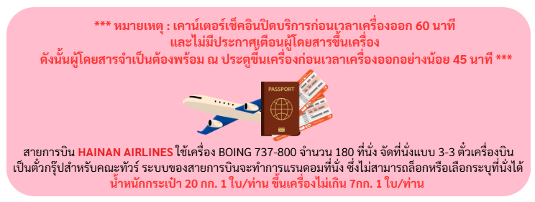
กรุณาปรับนาฬิกาของท่านเป็นเวลาท้องถิ่นเพื่อสะดวกในการนัดหมาย)

16.05 น. ถึง ท่าอากาศยานนานาชาติฉงชิ่งเจียงเป่ย ประเทศจีน หลังผ่านพิธีศุลกากรและตรวจคนเข้าเมืองพร้อม
สัมภาระเรียบร้อยแล้ว
นำท่านเดินทางสู่ ถนนคนเดินเจี่ยฟางเป่ย แหล่งช้อปปิ้งและสถานที่ท่องเที่ยวสำคัญ ย่านการค้าที่คึกคักที่สุด แห่งหนึ่งของเมืองฉงชิ่ง มีห้างสรรพสินค้า,ร้านอาหาร,โรงแรม,สตรีทฟู๊ดและเป็นศูนย์กลางความบันเทิง
จุดท่องเที่ยวยอดนิยมที่ดึงดูดนักท่องเที่ยวจำนวนมาก

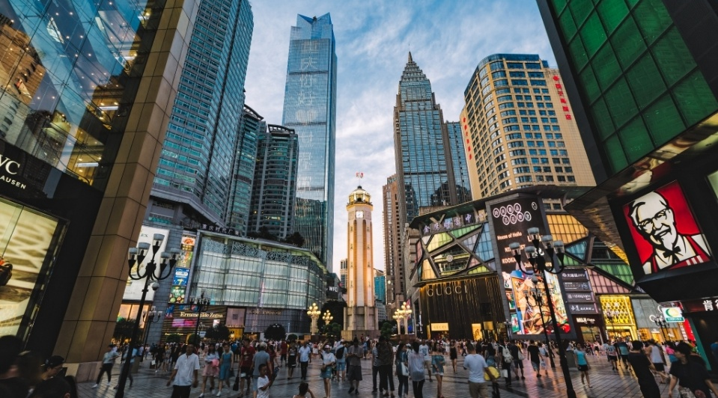

จากนั้นนำท่านชมความอลังการของแหล่งช้อปปิ้งดังของนครฉงชิ่ง หงหยาต้ง คือแหล่งช้อปปิ้งดังของ
นครฉงชิ่ง เป็นอาคารสิ่งปลูกสร้างแบบโบราณที่มีลักษณะพิเศษที่สุดของฉงชิ่ง เป็นแบบบ้าน “เตี้ยวเจี่ยวโหลว” (บ้านโบราณของชาวแม้ว และชนชาติกลุ่มน้อยอื่นๆ) สร้างบนเขตภูเขา ตามริมฝั่งแม่น้ำ ในอดีตเคยเป็นป้อมปราการเมืองของอาณาจักรปา มีวัฒนธรรมที่เรียกว่า “ปาหยู” ซึ่งในหงหยาต้งทุกวันนี้ก็ยังมีโซนจัดแสดงทางวัฒนธรรม นอกจากนั้นบริเวณนี้ยังถือเป็นท่าเรือในยุคแรกเริ่มของจีนโบราณอีกด้วย สามารถชมวิวของแม่น้ำถึงสองสาย หงหยาต้งประกอบไปด้วย อาคารแบบจีน ถ้ำ ภูเขา น้ำตก ศาลา ทางเดิน สะพาน จุดชมวิว อีกทั้งที่นี่ยังถือเป็นจุดนัดพบยามค่ำคืนของชาวเมืองฉงชิ่ง เป็นจุดชมวิวทิวทัศน์ของแม่น้ำเจียหลิง ที่สำคัญเป็นสถานที่ที่มีอาหารพื้นบ้านให้เลือกชิมได้อย่างจุใจ ยามค่ำคืนก็มีไฟส่องสะท้อนความงดงามของสถาปัตยกรรมแห่งนี้ ได้ชื่อว่าเป็นสุดยอดของเมืองภูเขา จุดเด่นสุดของหงหยาต้งคือทั้งหมดมี 11 ชั้น เดินออกจากชั้นหนึ่งของอาคารแห่งนี้จะเป็นถนนสายหนึ่ง และยังเป็นอีกหนึ่งสัญลักษณ์ของเมือง ที่นักท่องเที่ยวไม่ควรพลาดที่จะแวะมาเดินเล่นถ่ายรูปอีกด้วย
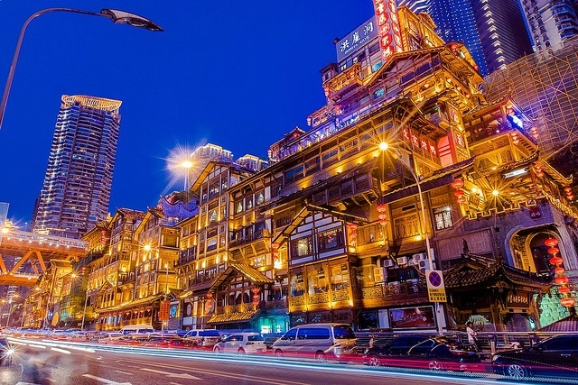
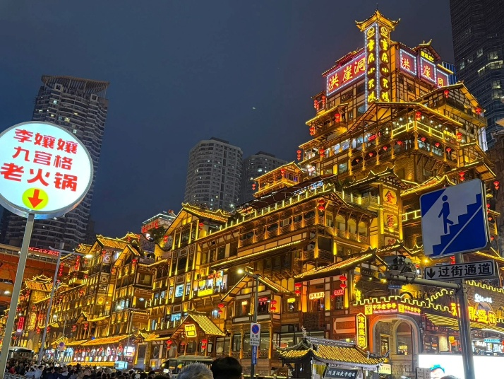

ค่ำ ** อิสระรับประทานอาหารเย็นตามอัธยาศัย**
หลังรับประทานอาหารค่ำ นำท่านเดินทางสู่ที่พัก
  - CHONGQING SHENGJIA HOTEL หรือเทียบเท่า

กรณีท่านต้องการห้อง DOUBLE ROOM เนื่องจากโรงแรมที่จีน มีห้อง DBL ไม่มาก ทางบริษัททำการ Request ให้ก่อน หากไม่ได้ ทางบริษัทจะปรับเป็นห้อง TWN (เตียงแฝด) สำหรับ 2 ท่าน

กรณีท่านต้องการห้อง TRIPLE ROOM พัก 3 ท่าน เนื่องจากโรงแรมที่จีน มีห้อง TRP ไม่มาก กรณีมีห้องทางโรงแรมจะทำการเสริมเตียงให้เท่านั้น กรณีห้อง TRP เต็มหรือไม่มี ทางบริษัทจะปรับเป็นห้องพัก 1 ท่าน 1 ห้อง และสำหรับ 2 ท่าน 1 ห้องแทน
เช้า รับประทานอาหารเช้า ณ ห้องอาหารของโรงแรม
วันที่สอง ชมรถไฟฟ้าทะลุตึก – มหาศาลาประชาคม (ชมด้านนอก) – วัดหัวเหยียน –
หมู่บ้านโบราณฉือชี่โข่ว – นั่งกระเช้าข้ามแม่น้ำแยงซีเกียง (รวมเที่ยวเดียว)

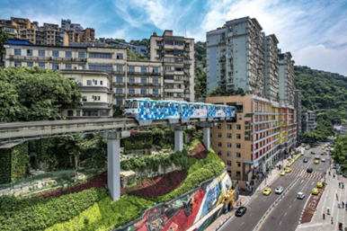
นำท่านชม รถไฟฟ้าทะลุตึก แลนด์มาร์กเมืองฉงชิ่งรถไฟฟ้าสาย 2 ของมหานครฉงชิ่ง ที่กำลังวิ่งผ่านสถานีหลีจื่อป้า (Liziba Station) สร้างความแตกต่างทางวิศวกรรม ด้วยการเป็นสถานีที่รถไฟแล่นทะลุตึกสูงได้โดยไม่ต้องรื้อถอนตึกดังกล่าว และใช้พื้นที่เพียง 2 ชั้นของตัวอาคารเท่านั้น
ในขณะเดียวกัน ผู้ที่อาศัยอยู่ในอาคารก็ไม่ต้องกังวลเรื่องเสียงรบกวน เพราะได้มีการออกแบบที่ช่วยลดเสียงการทำงานของรถไฟด้วยอุปกรณ์ชนิดพิเศษทำให้รถไฟฟ้าสายดังกล่าวมีเสียงดังเทียบเท่ากับเครื่องล้างจาน ให้ท่านได้ถ่ายภาพกับแลนด์มาร์กฉงชิ่ง
จากนั้นนำท่านสู่ มหาศาลาประชาคมของฉงชิ่ง (ชมด้านนอก) ถือเป็นหนึ่งในสัญลักษณ์ของเมืองฉงชิ่งที่มีลักษณะพิเศษในการก่อสร้าง โดยมีการผสมผสานลักษณะเด่นของศิลปะในยุคราชวงค์หมิงและราชวงค์ชิงเข้าไว้ด้วยกันอย่างลงตัว ทั้งสีสันและรูปแบบการจัดวางโครงสร้างอันโดดเด่น รวมถึงยังมากด้วยคุณค่าทางประวัติศาสตร์ เพราะจำลองมาจากหอฟ้าเทียนถานในเมืองปักกิ่ง ปัจจุบันใช้เป็นที่ประชุมสภาผู้แทน และเป็นโรงละครของประชาชนที่สามารถบรรจุคนได้กว่า 4,000 คน
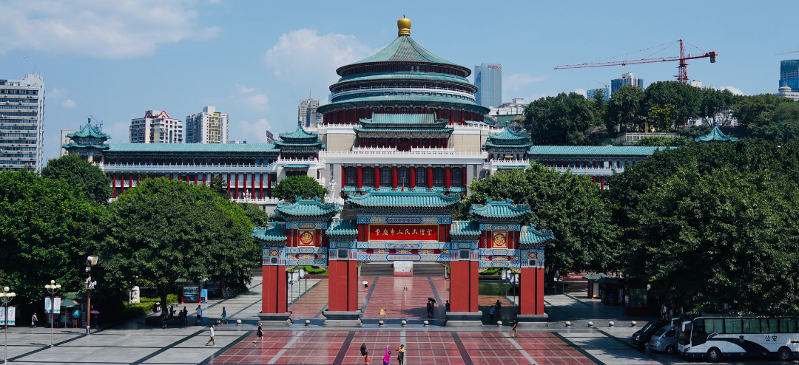

กลางวัน รับประทานอาหารกลางวัน ณ ภัตตาคาร
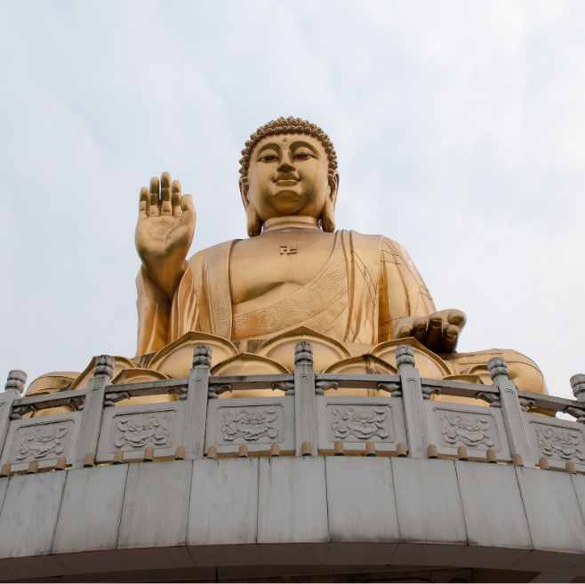
หลังรับประทานอาหารกลางวัน นำท่านเดินทางสู่ วัดหัวเหยียน ในเมืองต้าถง เป็นสถานที่ที่ต้องไปเยี่ยมชมเมื่อไปเที่ยวต้าถง วัดแห่งนี้ตั้งชื่อตามพระสูตรหัวเหยียนหรืออวตังสกสูตร ซึ่งภาษาจีนเรียกว่า
หัวเหยียนจิง เป็นหนึ่งในสามวัดของราชวงศ์เหลียวที่ยังหลงเหลืออยู่ในจีนปัจจุบัน และเป็นสถาปัตยกรรมโครงสร้างไม้เชิ้นเอกของราชวงศ์เหลียวและจิน เริ่มสร้างขึ้นในปีค.ศ.1038 ของราชวงศ์เหลียว ในวัดหัวเหยียนรวบรวมโบราณวัตถุต่างๆ รวมถึง สถาปัตยกรรมของราชวงศ์เหลียวและจิน ประติมากรรมทาสีสมัยราชวงศ์หมิง และจิตรกรรมฝาผนังของราชวงศ์ชิง ควรค่าแก่การชื่นชมอย่างละเอียด ตำหนักหลักต้าโสงเป่าเตี้ยนเริ่มสร้างขึ้นในปี ค.ศ. 1122 ครอบคลุมพื้นที่ 1,559 ตารางเมตร เป็นหนึ่งในตำหนักหลักที่ใหญ่ที่สุดของสมัยราชวงศ์เหลียวและจิน จากนั้นนำท่านเดินทางสู่ หมู่บ้านโบราณฉือชี่โข่ว สถานที่ท่องเที่ยวชื่อดังในฉงชิ่ง และได้เป็นสถานที่ท่องเที่ยวระดับ 4A ของจีน ประวัติศาสตร์ยาวนาน ตั้งอยู่บนเนินเขาสูง ใกล้กับแม่น้ำเจียหลิง ที่นี่เป็นหมู่บ้านอนุรักษ์วัฒนธรรม ตัวอาคารออกแบบสถาปัตยกรรมจีนโบราณ ภายในตัวเมืองโบราณจะมีทั้งของกินเล่น ร้านอาหาร ร้านขายของฝากที่ระลึก ร้านชานม ร้านขนมโบราณพื้นเมืองของ ฉงชิ่ง บางร้านจะมีการแสดงวิธีการทำขนมโบราณ,เส้นบะหมี่ มีของฝากพื้นเมืองให้เลือกช้อปปิ้งมากมาย

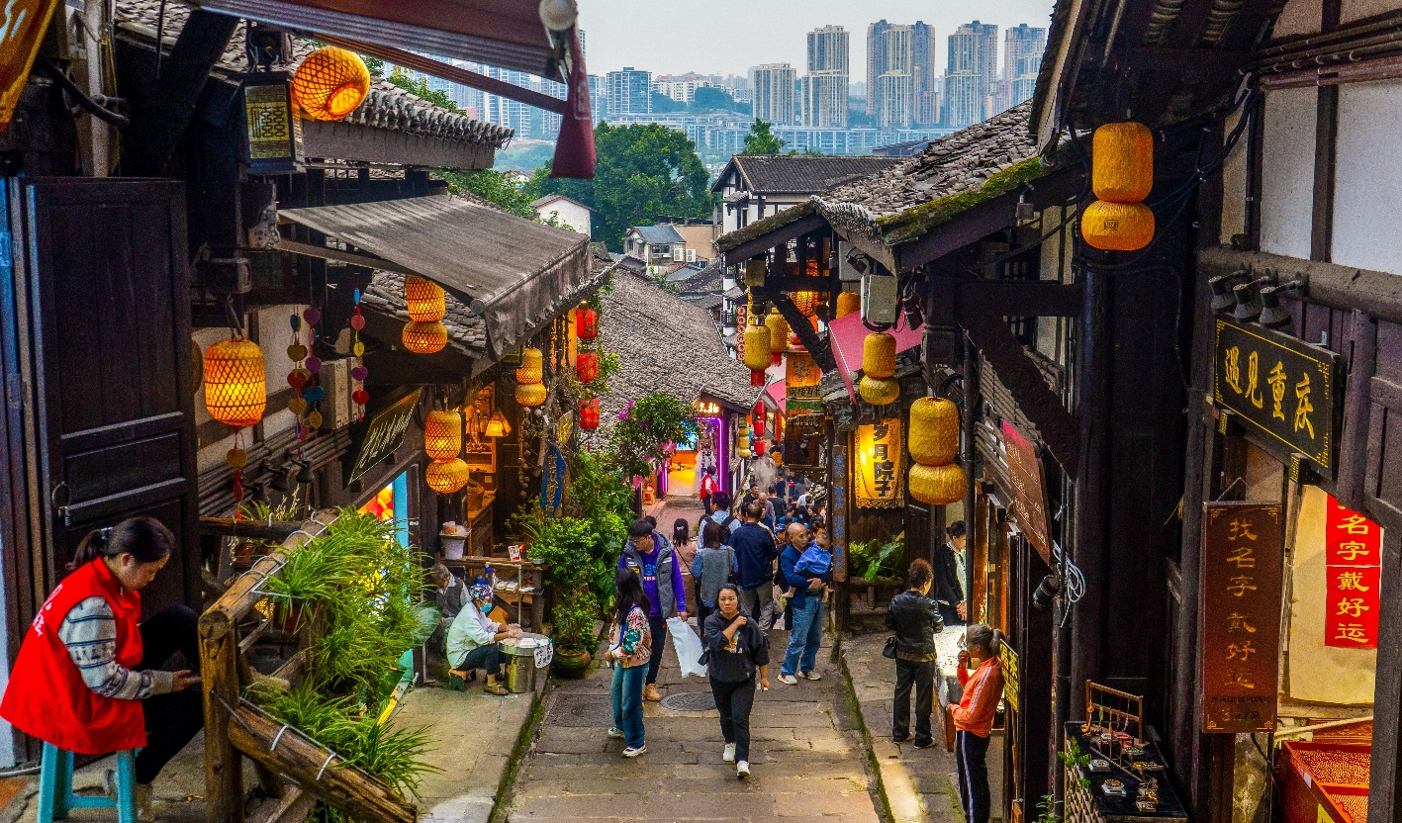
นำท่าน นั่งกระเช้าข้ามแม่น้ำแยงซีเกียง (เที่ยวเดียว) แม่น้ำแยงซีไหลผ่านตัวเมือง พาผู้มาเยือนล่องลอยสูงขึ้นไปบนท้องฟ้าเหนือมหานครบนภูเขา ระเช้าลอยฟ้าแม่น้ำแยงซีได้รับการออกแบบและผลิตในประเทศจีน มีความยาว 1,166 เมตร เชื่อมต่อเขตหยูจงและหนานอันจากถนนซินหัวในเจียฟางเป่ยไปยังถนนซ่างซินในตานจือซือ ความเร็วของกระเช้าลอยฟ้าอยู่ที่ 6 เมตรต่อวินาที และใช้เวลาเดินทางทั้งหมด 4 นาที แม่น้ำแยงซีเกียง ยังเป็นสถานที่ถ่ายทำภาพยนตร์และซีรีส์ยอดนิยมในฉงชิ่ง โดยมีผลงานดังเช่น ภาพยนตร์ “รถไฟของโจวหยู” และรายการวาไรตี้ "ภารกิจสุดหิน" เป็นต้น ให้ท่านได้ชมทัศนียภาพของแม่น้ำแยงซีเกียงที่ระยิบระยับ และชมความงามทิวทัศน์เขตหนานอันทางเหนือและใต้ของแม่น้ำตลอดทางจากมุมสูงเอกลักษณ์ของเมืองแนวตั้งสามมิติ
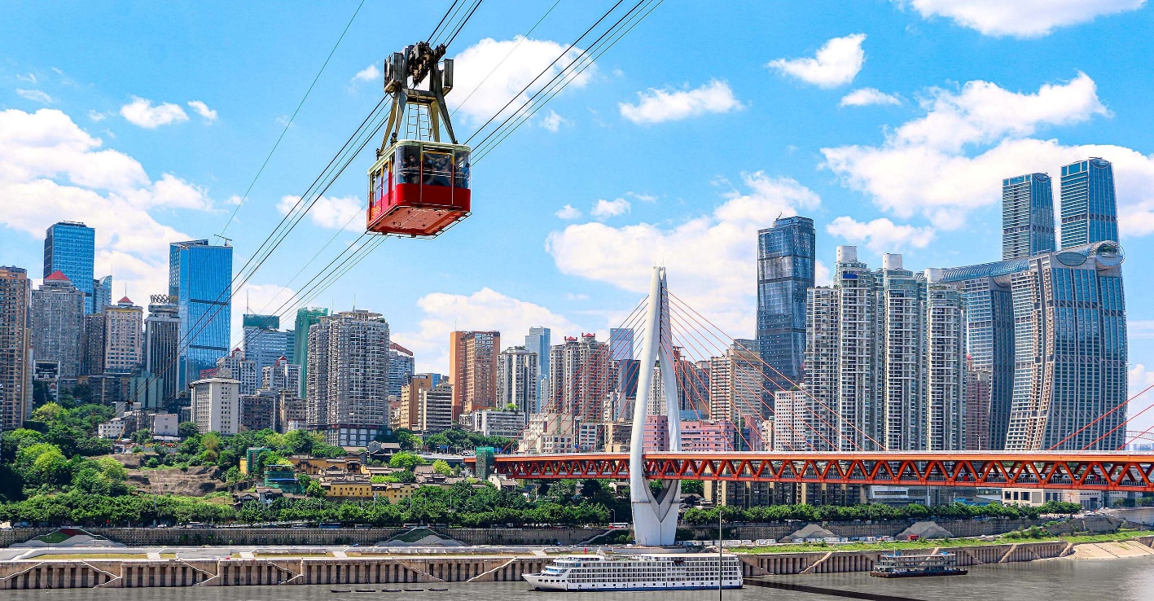

(หมายเหตุ : ในช่วงฤดูกาลท่องเที่ยว บัตรนั่งกระเช้าข้ามแม่น้ำแยงซีเกียงค่อนข้างมีจำกัด เนื่องจากเป็นที่ต้องการของทั้งทัวร์ไทยและทัวร์ในประเทศ หากในกรณีด้วยเหตุสุดวิสัย เช่น สภาพอากาศ ทำให้ท่านไม่สามารถเดินทางขึ้นกระเช้าชมวิวได้ เต็มและไม่สามารถจองได้ ทางบริษัทฯ ชดเชยคืนค่านั่งกระเช้า ท่านละ 30 หยวน และขอสงวนสิทธิ์เปลี่ยนแปลงโปรแกรมแทนตามความเหมาะสม โดยไม่ต้องแจ้งให้ทราบล่วงหน้า ต้องขออภัยมา ณ ที่นี้)

เลือกซื้อ OPTION TOUR!!
OPTION TOUR A : ล่องเรือแม่น้ำเจียหลิงเจียง+หม้อไฟ+การแสดงเปลี่ยนหน้ากาก
10 ท่านขึ้นไปออกเดินทาง ราคา 450 หยวน/ท่าน
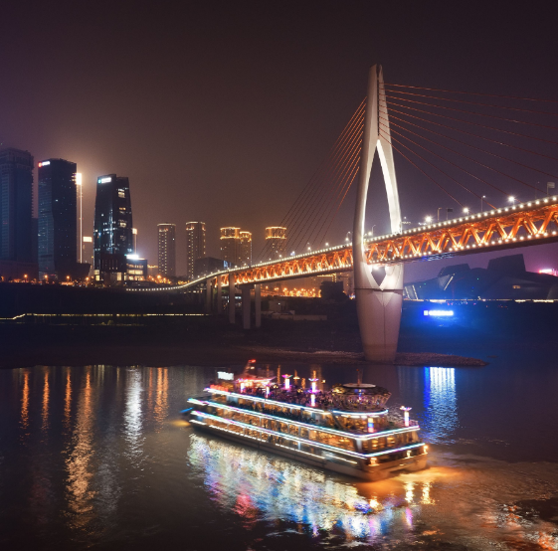
"ถ้าไม่ได้ชมวิวกลางคืน ก็เหมือนมาไม่ถึงฉงชิ่ง" การล่องเรือชมสองแม่น้ำในฉงชิ่ง หมายถึงการนั่งเรือเที่ยวชมแม่น้ำแยงซีและแม่น้ำเจียหลิง เส้นทางการล่องเรือชมสองแม่น้ำทั้งหมดมีความยาวประมาณ 20 กิโลเมตร ระหว่างทางคุณสามารถชมกลุ่มอาคารโบราณวัตถุของหอกวางตุ้งและหูเป่ยที่มีขนาดใหญ่และเรียบง่าย ถนนวัฒนธรรมอาหารหนานปินซึ่งได้รับการขนานนามว่าเป็น "The Bund แห่งฉงชิ่ง" กระเช้าข้ามแม่น้ำสำหรับคนเดินแห่งแรกของประเทศที่ลอดเหนือศีรษะของคุณ วัดฉือหวินซึ่งเป็นวัดแห่งเดียวในประเทศที่พระสงฆ์และแม่ชีอยู่ร่วมกัน สะพานแม่น้ำแยงซี สะพานเฉาเทียนเหมิน จัตุรัสเฉาเทียนเหมิน คาบสมุทรยวีจง จุดบรรจบของสองแม่น้ำ การแสดงแสงสีเสียงขนาดใหญ่ "Chaotian Yangfan" ย่านธุรกิจใจกลางเมือง Jiefangbei โรงละครฉงชิ่งและพิพิธภัณฑ์วิทยาศาสตร์ Jiangbeizui และพื้นที่ลักษณะพื้นบ้านหงหยาต้งซึ่งมี "Diaojiaolou" เป็นสถาปัตยกรรมดั้งเดิม
**ราคา Option Tour อาจมีการเปลี่ยนแปลงได้ขึ้นอยู่กับเรทเงินที่ปรับเปลี่ยน ที่ทำให้ราคาสูงกว่าราคาปกติ ทางบริษัทฯขอสงวนสิทธิ์เรียกเก็บบริการดังกล่าวเพิ่มเติม**

ค่ำ ** อิสระรับประทานอาหารเย็นตามอัธยาศัย**
หลังรับประทานอาหารค่ำ นำท่านเดินทางสู่ที่พัก
  - CHONGQING SHENGJIA HOTEL หรือเทียบเท่า

กรณีท่านต้องการห้อง DOUBLE ROOM เนื่องจากโรงแรมที่จีน มีห้อง DBL ไม่มาก ทางบริษัททำการ Request ให้ก่อน หากไม่ได้ ทางบริษัทจะปรับเป็นห้อง TWN (เตียงแฝด) สำหรับ 2 ท่าน

กรณีท่านต้องการห้อง TRIPLE ROOM พัก 3 ท่าน เนื่องจากโรงแรมที่จีน มีห้อง TRP ไม่มาก กรณีมีห้องทางโรงแรมจะทำการเสริมเตียงให้เท่านั้น กรณีห้อง TRP เต็มหรือไม่มี ทางบริษัทจะปรับเป็นห้องพัก 1 ท่าน 1 ห้อง และสำหรับ 2 ท่าน 1 ห้องแทน
เช้า รับประทานอาหารเช้า ณ ห้องอาหารของโรงแรม
วันที่สาม อิสระท่องเที่ยว 1 วัน (ไม่รวมบริการรถรับส่ง + หัวหน้าทัวร์+ไกด์+มื้ออาหาร)

อิสระท่องเที่ยวหรือช้อปปิ้ง 1 วันเต็ม!!
(ไม่มีไกด์และรถบริการ / ไม่รวมค่าใช้จ่ายในการเข้าชมสถานที่ต่างๆ ค่าใช้จ่ายในการเดินทาง)

***อิสระรับประทานอาหารกลางวันและค่ำตามอัธยาศัยเพื่อให้ท่านได้ใช้เวลาอย่างคุ้มค่า***

>>>> วันที่อิสระ อาจจะมีสลับวัน แต่โปรแกรมทุกอย่างยังเหมือนเดิมจะแจ้งล่วงหน้า 7 วันก่อนเดินทาง <<<<
>>>>หมายเหตุ วันอิสระ รบกวนสอบถามคอนเฟิร์มก่อนทำการจองทุกครั้ง<<<<

หรือเลือกซื้อ OPTION TOUR!!
(สามารถเลือกซื้อ OPTION กิจกรรมวันอิสระได้กับไกด์ท้องถิ่น)
OPTION ลูกค้าสามารถเลือกซื้อได้ 1 อย่าง ออกเดินทาง 10 ท่านขึ้นไป

OPTION TOUR B : ชมมรดกโลกทางธรรมชาติ อุทยานแห่งชาติหลุมฟ้า
และสะพานสวรรค์
(รวมบัตรค่าเข้า รวมลิฟต์+รถอุทยาน+รถแบตเตอรี่+จุดชมวิวระเบียงแก้ว **ไม่รวมอุทยานนางฟ้า** อาหารกลางวัน1 มือ) 10 ท่านขึ้นไปออกเดินทาง ราคา 880 หยวน/ท่าน
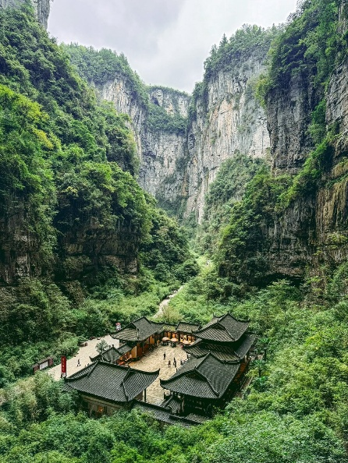
ชม อุทยานหลุมฟ้า 3 สะพานสวรรค์ (Three Natural Bridges) เทียนเชิงซานเฉียว มีพื้นที่ประมาณ 20 ตารางกิโลเมตร เป็นสถานที่ท่องเที่ยวยอดฮิตของเมืองฉงชิ่ง ลักษณะภูมิประเทศเป็นกลุ่มภูเขาหินปูนที่เกิดจากการยุบตัวของเปลือกโลก ทำให้เกิดหลุมใหญ่ลึกประมาณ 300-500 เมตร บางส่วนเป็นโพรงทะลุ ลักษณะคล้ายสะพานธรรมชาติที่ทอดข้ามระหว่างภูเขา ซึ่งมีอยู่ 3 แห่งอันเป็นที่มาของชื่อ ได้รับการจัดเป็น แหล่งท่องเที่ยวระดับ AAAAA ของจีน เคยเป็นสถานที่ถ่ายทำภาพยนตร์ชื่อดังเรื่อง Curse of Golden Flower (2006) และ Transformer สะพานธรรมชาติทั้งสามของอุทยานเทียนเชิงซานเฉียวจึงได้รับการตั้งชื่อว่า สะพานเทียนหลง (Tianlong) สะพานชิงหลง (Qinglong) และ สะพานเฮยหลง สัมผัสกับความเสียวกันที่ ระเบียงแก้วอู่หลง (WULONG GLASS BRIDGES) ตั้งอยู่บนหน้าผาสูงจากระดับน้ำทะเล 1,200 เมตร อิสระถ่ายภาพ ตามอัธยาศัยลง ลิฟต์แก้ว หมุน 360 องศา ริมผาสู่หุบเขา ความสูงกว่า 80 เมตร

OPTION TOUR C : ชมมรดกโลกผาหินพระแกะสลักต๋าจู๋เขาเป่าติ่งซาน
(รวมบัตรค่าเข้า รถรับส่ง อาหารกลางวัน 1 มื้อ และ อาหารเย็น 1 มื้อ) 10 ท่านขึ้นไปออกเดินทาง
ราคา 880 หยวน/ท่าน
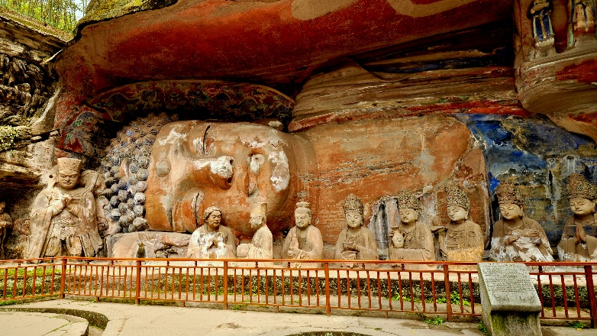
ชมสุดยอดงานแกะสลักหินพุทธศิลป์โบราณ ผาหินพระแกะสลักต๋าจู๋เขาเป่าติ่งซาน งานแกะสลักหินแห่งต้าจู๋ได้ลงทะเบียนเป็นมรดกโลก เมื่อปี พ.ศ. 2542 โดยตั้งอยู่บนเขาเป่าติ่งซานเป็นผลงานศิลปะหินแกะสลักที่สร้างขึ้นในยุคหลังสุด ในปลายสมัยราชวงศ์ถังและต้นสมัยราชวงศ์ซ่งและมีความสมบูรณ์ที่สุดเมื่อเทียบกับถ้ำหินอื่นๆ ในจีน ทำให้ได้รับการขนานนามว่าเป็น "อนุสรณ์สุดท้ายของศิลปะถ้ำโลก" มีจุดที่เป็นไฮไลท์ที่ได้ชื่อว่ายิ่งใหญ่อลังการที่สุด คือ พระพุทธรูปปางไสยาสน์แกะสลักจากหินที่ใหญ่ที่สุดในโลก มีความยาวถึง 31 เมตร และมีหมู่ถ้ำหินต๋าจู๋มีประติมากรรมหินแกะสลักกว่า 70 แห่ง รวมรูปสลักกว่า 100,000 องค์

**ราคา Option Tour อาจมีการเปลี่ยนแปลงได้ขึ้นอยู่กับเรทเงินที่ปรับเปลี่ยน หรือราคาตั๋วเปลี่ยนแปลง สวนสนุกมีกิจกรรมพิเศษ ที่ทำให้ราคาบัตรสูงกว่าราคาปกติ ทางบริษัทฯขอสงวนสิทธิ์เรียกเก็บบริการดังกล่าวเพิ่มเติม**
  - CHONGQING SHENGJIA HOTEL หรือเทียบเท่า

กรณีท่านต้องการห้อง DOUBLE ROOM เนื่องจากโรงแรมที่จีน มีห้อง DBL ไม่มาก ทางบริษัททำการ Request ให้ก่อน หากไม่ได้ ทางบริษัทจะปรับเป็นห้อง TWN (เตียงแฝด) สำหรับ 2 ท่าน

กรณีท่านต้องการห้อง TRIPLE ROOM พัก 3 ท่าน เนื่องจากโรงแรมที่จีน มีห้อง TRP ไม่มาก กรณีมีห้องทางโรงแรมจะทำการเสริมเตียงให้เท่านั้น กรณีห้อง TRP เต็มหรือไม่มี ทางบริษัทจะปรับเป็นห้องพัก 1 ท่าน 1 ห้อง และสำหรับ 2 ท่าน 1 ห้องแทน

เช้า รับประทานอาหารเช้า ณ ห้องอาหารของโรงแรม หรือ บริการอาหารเช้า SET BOX
วันที่สี่ เมืองฉงชิ่ง - สนามบินนานาชาติฉงชิ่งเจียงเป่ย - สนามบินนานาชาติสุวรรณภูมิ

สมควรแก่เวลา นำทุกท่านเดินทางสู่ สนามบินนานาชาติฉงชิ่งเจียงเป่ย

08.20 น. นำท่านออกเดินทางจาก สนามบินนานาชาติฉงชิ่งเจียงเป่ย ประเทศจีน สู่ สนามบินนานาชาติสุวรรณภูมิ ประเทศไทย โดย สายการบิน HAINAN AIRLINES เที่ยวบินที่ HU423
( บริการอาหารบนเครื่อง )
10.35 น. เดินทางถึง สนามบินนานาชาติสุวรรณภูมิ ประเทศไทย โดยสวัสดิภาพพร้อมความประทับใจ
*********************

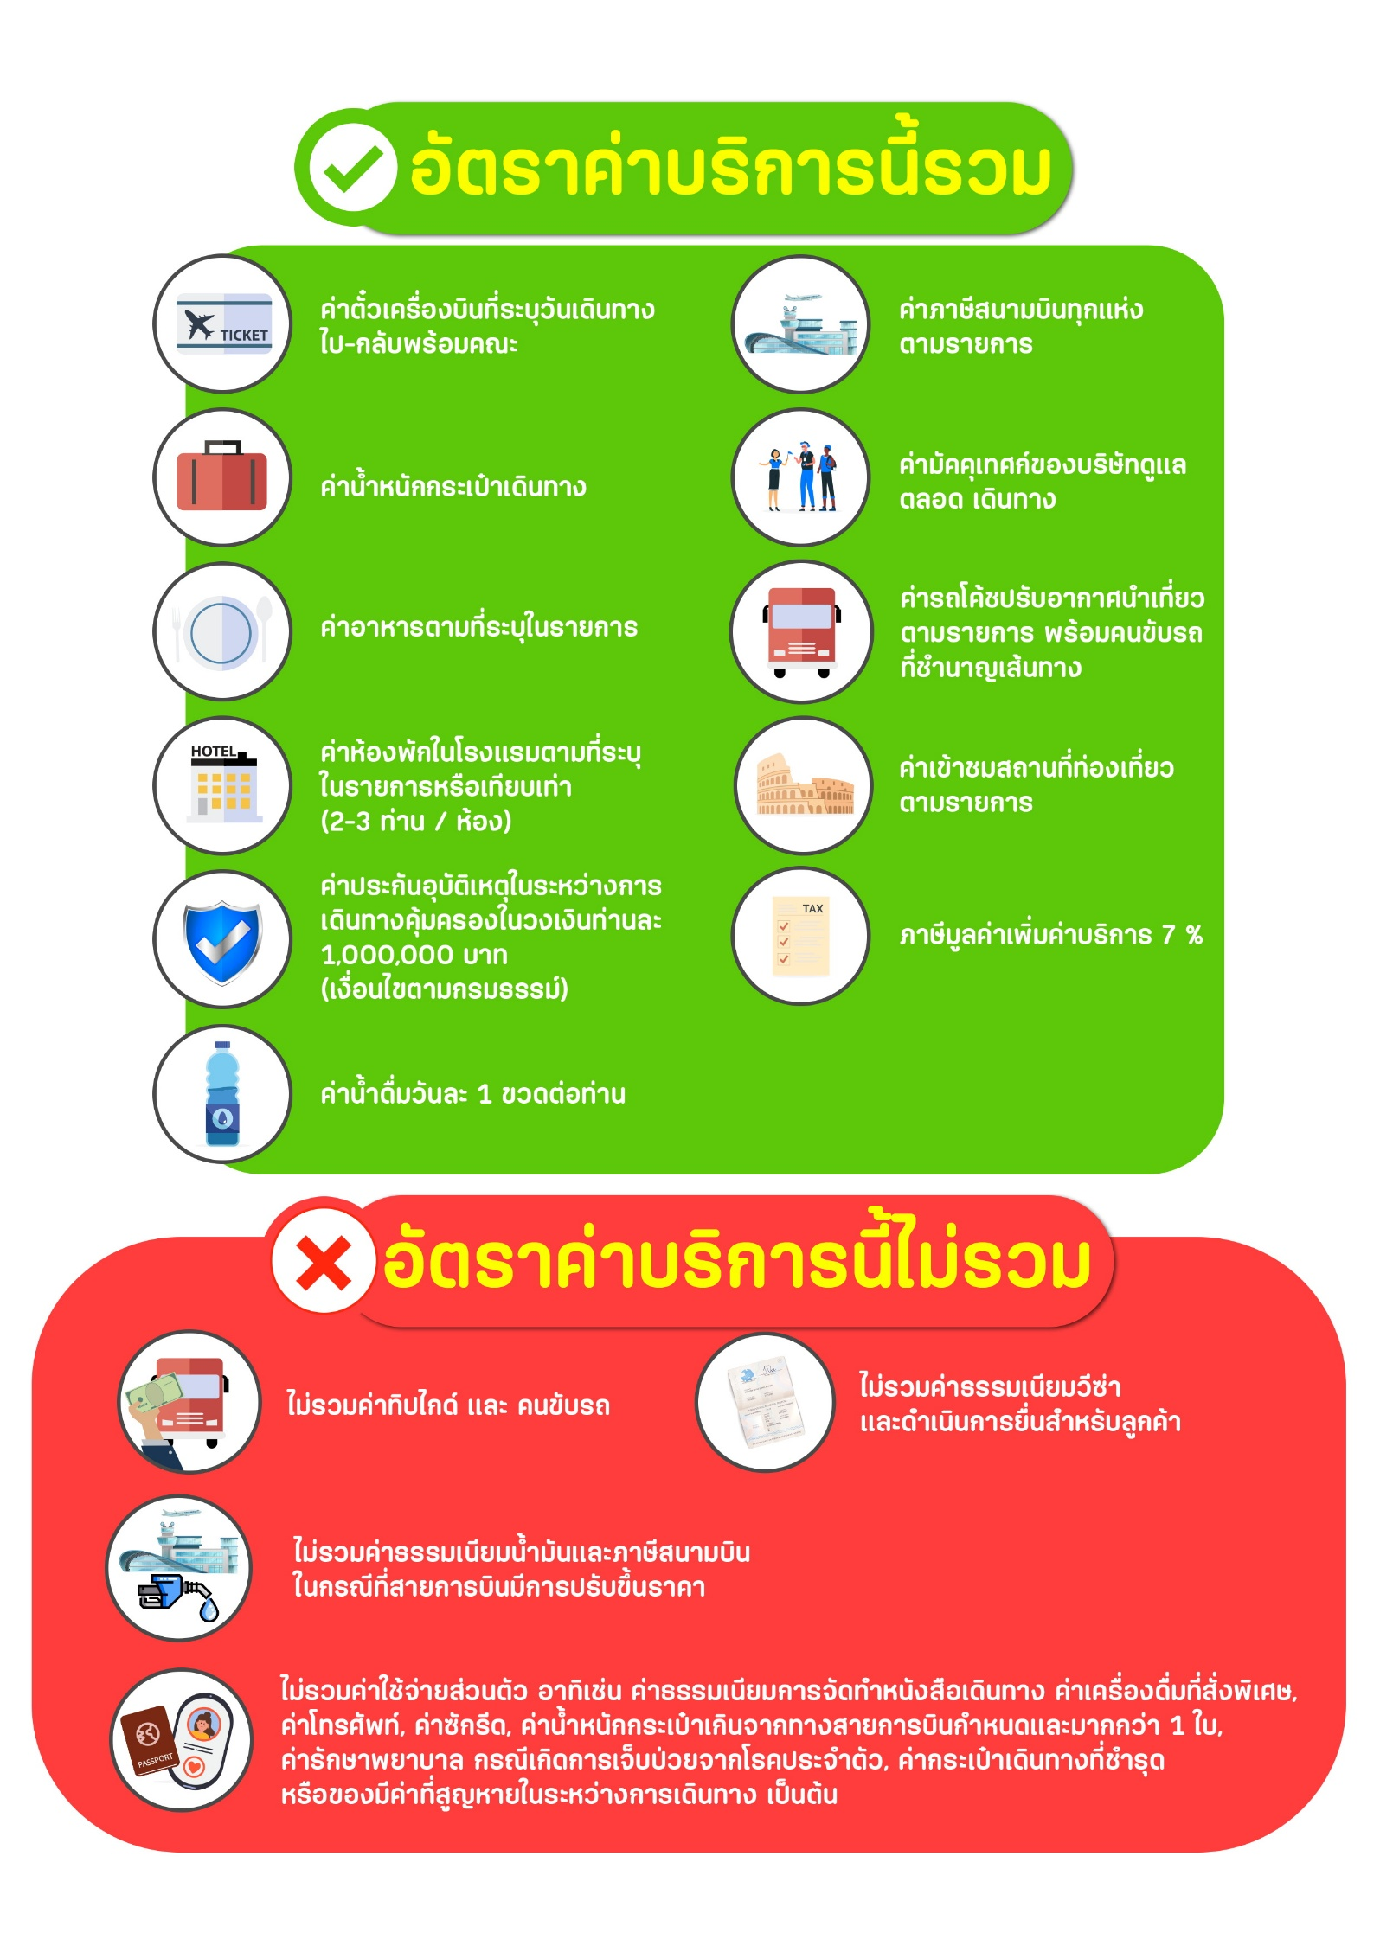

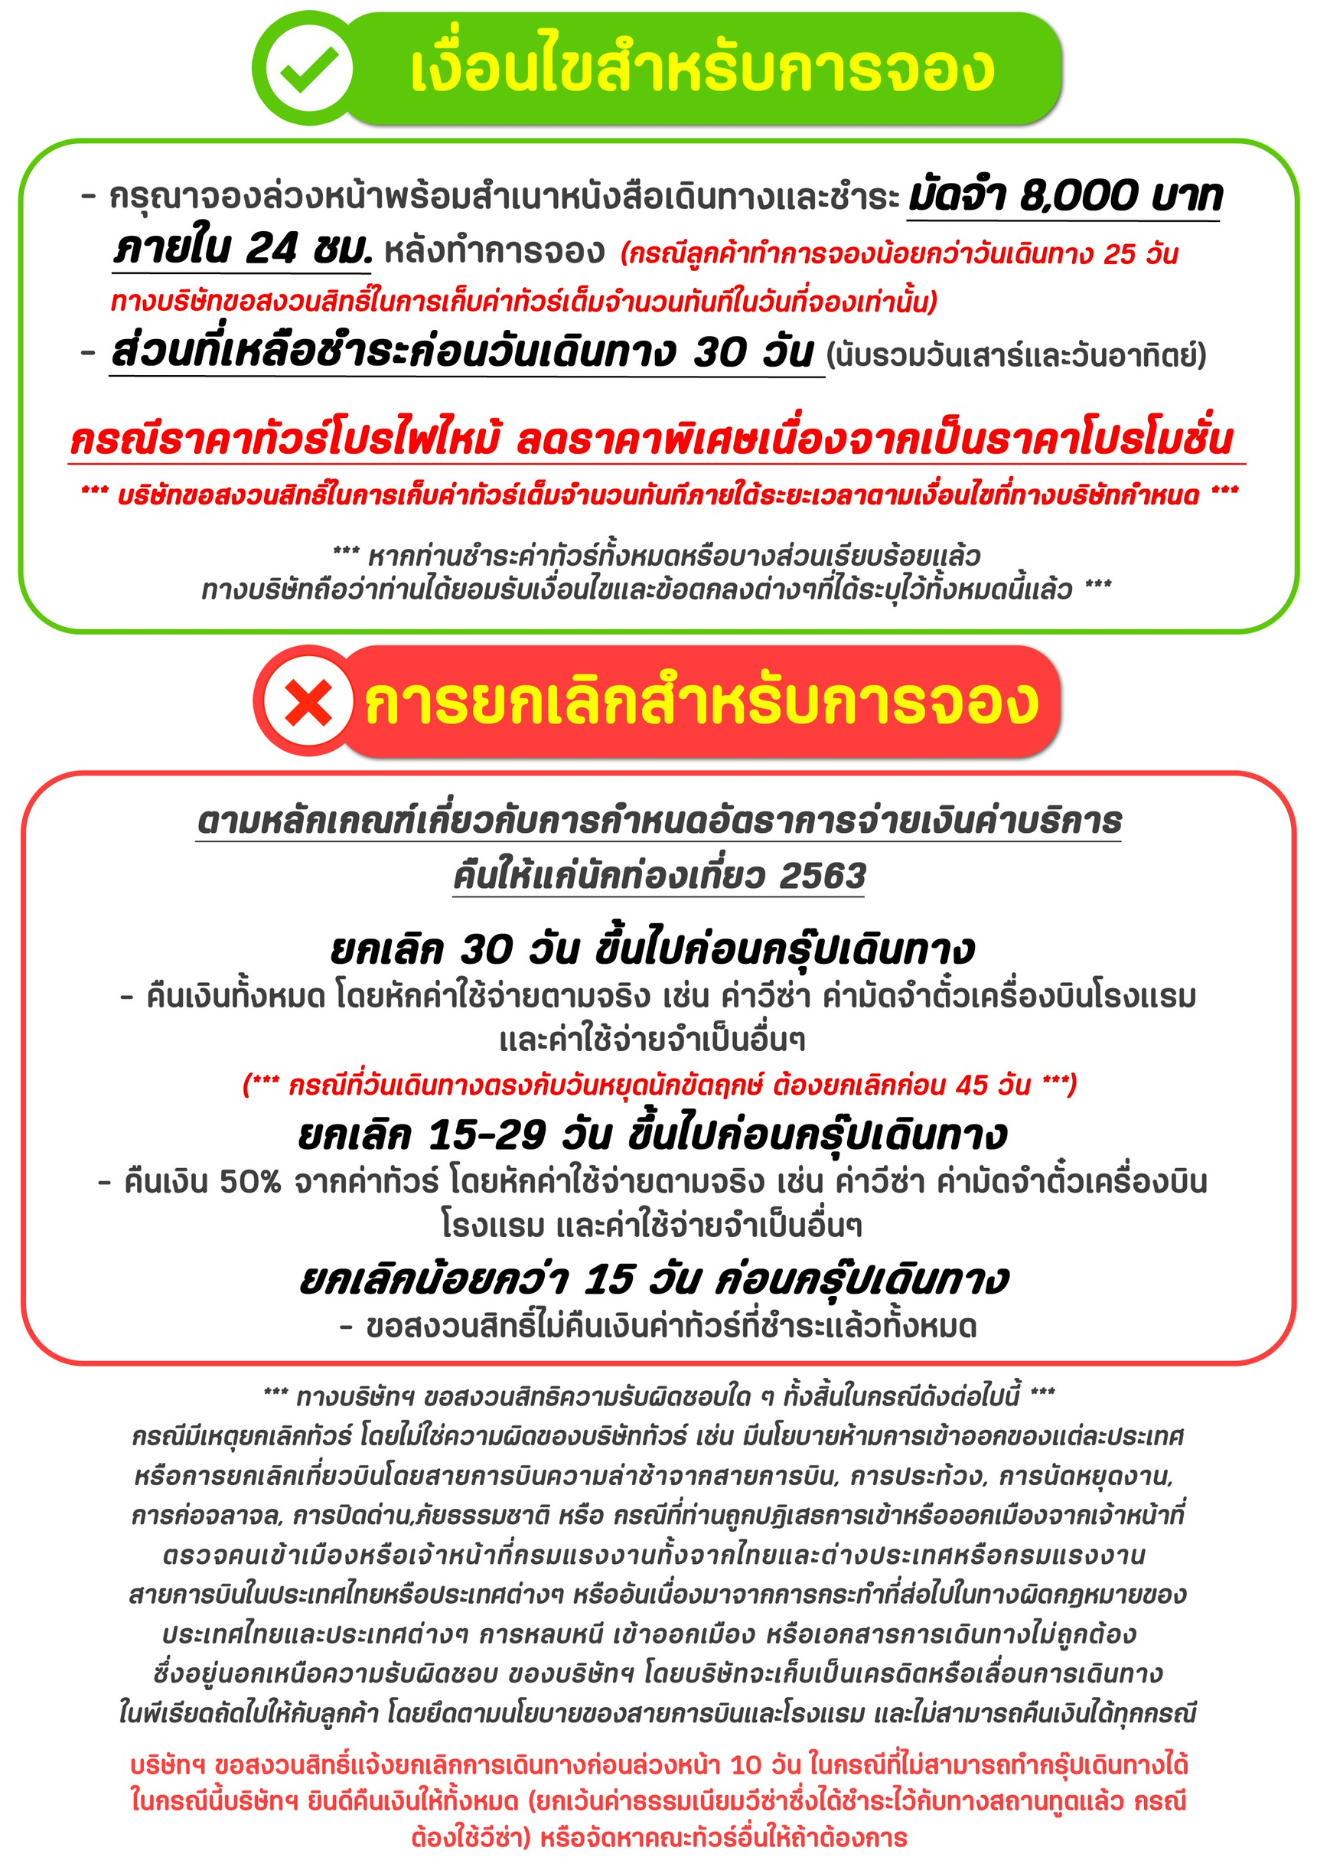

สำคัญ!! กรุณาศึกษาข้อมูลก่อนทำการจอง

ห้องพักและโรงแรม
ประเภทห้องพัก : ห้องเดี่ยว (Single) | ห้องคู่ (Twin/Double) | ห้องพักแบบ 3 ท่าน / 3 เตียง (Triple )
- ห้องพักแบบ 2 ท่าน / ห้อง (ห้องคู่ 2 เตียง (Twin) / ห้องคู่ 1 เตียง (Double))
กรณีท่านที่ต้องการ ห้อง Double (เตียงใหญ่ 1 เตียง) ทางบริษัทจะทำการ Request ให้ก่อน หากไม่ได้
ทางบริษัทจะจัดเป็นห้อง TWIN (เตียงแฝด) ให้สำหรับ 2 ท่าน
- ห้องพักแบบ 3 ท่าน (ห้อง 3 เตียง Triple)
*กรณีห้องพัก 3 ท่าน เนื่องจากโรงแรมบางแห่งอาจจะไม่มีห้องพักประเภท 3 เตียงเดี่ยว อาจมีเป็น 1 เตียงใหญ่กับ 1 เตียงพับเสริม / 1 เตียงใหญ่ กับ 1 โซฟาเบด / ไม่มีห้องพักหรือห้องพัก 3 ท่านเต็ม และจะต้องแยกเป็น 1 ห้องคู่และ 1 ห้องเดี่ยวแทน (โดยไม่คิดค่าใช้จ่ายเพิ่มเติม)*
- ห้องพักเดี่ยว (Single) กรณีต้องการพักประเภทห้องเดี่ยว ลูกค้าต้องชำระค่าพักเดี่ยวเพิ่มตามเงื่อนไขของทางทัวร์
(*การวางแปลนห้องพักของแต่ละโรงแรมมีความแตกต่างกันไป จึงอาจทำให้ห้องพักที่เป็นคนละ เภทอาจจะไม่อยู่ติดกัน หรือในบริเวณอาคารเดียวกัน หรือชั้นเดียวกัน โดยจะขึ้นอยู่กับแบบแปลนของห้องพักและบริการของแต่ละโรงแรม*)
- โรงแรมแต่ละแห่งอาจมีระบบปรับอากาศที่แตกต่างกันไป ทั้งนี้อาจเป็นเครื่องปรับอากาศแบบรวมที่ถูกตั้งค่าอุณหภูมิจากส่วนกลางของทางโรงแรม ซึ่งจะไม่สามารถปรับอุณหภูมิจากภายในห้องได้ กรณีช่วงฤดูหนาวหรือช่วงเปลี่ยนผ่านฤดูกาล เพื่อปรับอุณหภูมิ ให้เหมาะสมกับแต่ละสภาพอากาศ โรงแรมอาจจะปรับอากาศให้เหมาะสมกับสภาพอากาศช่วงนั้นๆ
- โรงแรมที่พักแต่ละแห่งอาจการตกแต่งและขนาดที่แตกต่างกันไปบางแห่งห้องพักจะมีขนาดเล็กใหญ่ต่างกัน หรือบางแห่งอาจมีหรือไม่มีอ่างอาบน้ำ ขึ้นอยู่กับการออกแบบของโรงแรมนั้นๆ
- กรณีห้องพักในเมืองที่ระบุไว้ในโปรแกรม มีเทศกาลวันหยุด หรืองานแฟร์ต่างๆ หรือมีการจัดงานประชุมนานาชาติ เป็นผลทำให้ห้องพักในเมืองนั้นเต็ม หรือไม่เพียงพอ ทางบริษัทฯขอสงวนสิทธิ์ในการปรับเปลี่ยนหรือย้ายเมืองอื่นแทน

โปรแกรมทัวร์ที่มี วันท่องเที่ยวอิสระ
สำหรับโปรแกรมทัวร์ที่มีวันท่องเที่ยวอิสระ และ ท่านประสงค์จะซื้อบัตรสวนสนุก / ดิสนีย์แลนด์ / ยูนิเวอร์แซล หรือ Option Tour ต่างๆ กรุณาสอบถามทางบริษัทเพื่อยืนยันวันอิสระก่อนออกบัตรทุกครั้ง ไม่เช่นนั้นบริษัทขอสงวนสิทธิ์ในการรับผิดชอบทุกกรณีหากมีการเปลี่ยนแปลงใดๆ (วันอิสระ จะคอนเฟิร์มให้ท่านก่อนเดินทาง 5-7 วัน)

โปรแกรมทัวร์ ที่รวมเข้าสวนสนุก
- กรณีโปรแกรมทัวร์เข้าตั๋วดิสนีย์แลนด์ ตั๋วสวนสนุกจะเป็นตั๋วแบบกรุ๊ปซึ่งลูกค้าจะต้องเข้าสวนสนุกเวลาเดียวกันหรือพร้อมกันทั้งกรุ๊ป กรณีที่ลูกค้าต้องการซื้อตั๋ว Early Entrance หรือ Early Pass กรุณาแจ้งความประสงค์ให้ทางบริษัททราบ ตั้งแต่วันที่ทำการจองทัวร์ ทั้งนี้หากไม่มีการแจ้งล่วงหน้าและเกิดปัญหาใดๆ ขึ้นภายหลัง ทางบริษัทขอสงวนสิทธิ์ไม่รับผิดชอบต่อค่าใช้จ่ายหรือความเสียหายใดๆ ที่อาจเกิดขึ้น
(วันเข้าสวนสนุกจะคอนเฟิร์มให้ท่านทราบก่อนเดินทาง 5-7 วัน)
- หากท่านประสงค์ไม่เข้าสวนสนุก ทางบริษัทจะทำการคืนค่าใช้จ่ายให้แก่ท่าน (ราคากรุณาสอบถามเจ้าหน้าที่)
หมายเหตุ : กรณีที่ตรงวันเสาร์หรืออาทิตย์ เนื่องจากจะมีนักท่องเที่ยวค่อนข้างมาก และในส่วนของวันธรรมดาการเล่นเครื่องเล่นในสวนสนุกแต่ละโซนนั้นก็ขึ้นอยู่กับการจัดเวลาของลูกค้าเองเป็นสำคัญ อาจทำให้ไม่สามารถเล่นเครื่องเล่นได้ตามที่หวังไว้ เพื่อผลประโยชน์ของลูกทัวร์เป็นสำคัญ ทางบริษัทฯ ขอสงวนสิทธิ์ในการเปลี่ยนแปลงรายการเที่ยวโดยยึดตามผลประโยชน์ของลูกค้าเป็นสำคัญ

ร้านค้ารัฐบาล
ตามนโยบายการโปรโมทสินค้าพื้นเมืองของรัฐบาลต่างประเทศร่วมกับการท่องเที่ยวประเทศนั้นๆ ในนามของร้านรัฐบาล ซึ่งจำเป็นต้องระบุไว้ในโปรแกรมทัวร์ เพราะมีผลกับราคาทัวร์ จึงอยากเรียนชี้แจงลูกค้าทุกท่านว่า ร้านรัฐบาลทุกร้านจำเป็นต้องแวะชม จะซื้อหรือไม่ซื้อขึ้นอยู่กับความพอใจของลูกค้าเป็นหลัก
*** หากลูกค้าไม่มีความประสงค์จะเข้าร้านรัฐบาล ขอสงวนสิทธิ์ในการเรียกเก็บค่าใช้จ่ายที่เกิดขึ้นจากท่านเป็นจำนวนเงิน 300 หยวน / ท่าน / ร้าน ***

ตั๋วภายใน
กรณีท่านเดินทางจากต่างประเทศหรือต่างจังหวัดและมีความจำเป็นจะต้องออกตั๋วเครื่องบินภายในประเทศเพื่อเดินทางไปและกลับ กรุณาตรวจสอบและยืนยันเวลาการเดินทางแต่ละกำหนดการกับทางเจ้าหน้าที่ก่อนทำการจองทุกครั้ง!! ทางบริษัทแนะนำให้ท่านซื้อตั๋วเครื่องบินประเภทที่สามารถเลื่อนวันและเวลาเดินทางได้ และสำรองตั๋วเป็นเวลาอย่างต่ำ 4 - 5 ชั่วโมง ก่อนถึงเวลาเดินทาง เพื่อป้องกันกรณีเกิดเหตุสุดวิสัยอันเนื่องมาจากความผิดพลาดจากทางสายการบิน ทั้งการยกเลิกเที่ยวบิน ความล่าช้าของสายการบิน เที่ยวบินมีการเปลี่ยนแปลง หรือเหตุผลด้านความปลอดภัย หรืออื่นๆ โดยขึ้นอยู่กับการพิจารณาสถานการณ์ของสายการบิน ซึ่งเป็นเหตุที่เหนือการควบคุมของบริษัทฯ ทางบริษัทฯขอสงวนสิทธิ์ที่จะไม่รับผิดชอบค่าใช้จ่ายใดๆ ทุกกรณี
*** บริษัทฯ จะคอนเฟิร์มกรุ๊ป ประมาณ 5-7 วัน ก่อนเดินทาง ขออภัยในความไม่สะดวก ***

หนังสือเดินทาง / หนังสือเดินทางต่างชาติ / วีซ่า
- หนังสือเดินทางต้องมีอายุการใช้งานเหลือไม่น้อยกว่า 6 เดือน โดยนับวันเริ่มเดินทางเป็นหลัก หากต่ำกว่า 6 เดือน ผู้เดินทางจะต้องไปยื่นคำร้องขอทำหนังสือเดินทางเล่มใหม่ที่กองหนังสือเดินทาง
  - หน้าหนังสือเดินทางจะต้องมีหน้าว่างอย่างน้อยไม่ต่ำกว่า 3 หน้า
  - หากท่านเปลี่ยนหนังสือเดินทางเล่มใหม่ เพื่อความสะดวกและรวดเร็ว กรุณาเตรียมเล่มเก่าติดตัวไปด้วยเนื่องจากประวัติการเดินทางของท่านจะเป็นประโยชน์อย่างยิ่งในการยื่นหนังสือตรวจคนเข้าเมือง
  - ท่านที่มีปกหนังสือเดินทางกรุณาถอดออกและไม่จำเป็นต้องส่งให้กับบริษัททัวร์ หากมีการสูญหายบริษัทฯ จะไม่รับผิดชอบต่อปกหนังสือเดินทางนั้นๆ
  - หนังสือเดินทางต่างชาติ บริษัทฯไม่มีนโยบายเรียกเก็บค่าธรรมเนียมเพิ่มเติมสำหรับลูกค้าถือหนังสือเดินทางต่างชาติ
*กรณีหนังสือเดินทางต่างชาติ ต้องมีการยื่นวีซ่าทางบริษัทขอสงวนสิทธิ์ไม่รับผิดชอบค่าวีซ่าในทุกกรณี รวมถึงกรณีที่ลูกค้าทำการยื่นวีซ่าแล้วไม่ได้รับพิจารณาให้ผ่านจากสถานฑูตฯ บริษัทฯ ขอสงวนสิทธิ์ในการคืนเงินในทุกกรณี*
  - กรณีมีเปลี่ยนแปลงกฎระเบียบการยื่นวีซ่าเข้าประเทศ ขอสงวนสิทธิ์ในการเก็บค่าวีซ่าเพิ่มเติม หากมีการประกาศยกเลิกฟรีวีซ่าสำหรับพาสปอร์ตไทย
*ทางบริษัทฯ ขอสงวนสิทธิ์ความรับผิดชอบใด ๆ ทั้งสิ้น กรณีที่ท่านถูกปฏิเสธการเข้าหรือออกเมืองจากเจ้าหน้าที่ตรวจคนเข้าเมืองหรือเจ้าหน้าที่กรมแรงงานทั้งจากไทยและต่างประเทศ ซึ่งอยู่นอกเหนือความรับผิดชอบของบริษัทฯ*

ตารางการเดินทาง และ บริการรถโดยสารนำเที่ยว
  - ทางบริษัทฯ ขอสงวนสิทธิ์ในการสลับ โปรแกรมการเดินทาง โรงแรม เมนูอาหาร ตามความเหมาะสม โดยไม่แจ้งให้ทราบล่วงหน้า อันเนื่องมาจากเหตุการณ์ต่าง ๆ ที่อาจเกิดขึ้นจากเหตุสุดวิสัย เช่น เหตุการณ์ทางธรรมชาติ การเมือง สภาพการจราจร ทั้งทางบกและทางอากาศ สถานะห้องพักของแต่ละโรงแรม รวมไปถึงสภาพอากาศที่ไม่เอื้ออำนวยทั้งนี้ทางเราจะคำนึงถึงความปลอดภัยและผลประโยชน์ของลูกค้าเป็นสำคัญ โดยมีตัวแทนบริษัท (มัคคุเทศก์,หัวหน้าทัวร์,คนขับรถของแต่ละสถานที่) เป็นผู้บริหารเวลาปรับเปลี่ยนตาม
  - กรณีใช้บริการของทางบริษัทฯ ไม่ครบตามรายการทัวร์ อาทิ ไม่เที่ยวบางรายการ, ไม่ทานอาหารบางมื้อ เพราะค่าใช้จ่ายทุกอย่างทางบริษัทฯ ได้ชำระค่าใช้จ่ายให้ตัวแทนต่างประเทศแบบเหมาขาดก่อนออกเดินทางแล้วบริษัทฯขอสงวนสิทธิ์ไม่สามารถคืนเงินได้ทุกกรณี
  - หากเกิดทรัพย์สินสูญหายจากการโจรกรรม และ/หรือ เกิดอุบัติเหตุสูญหายที่เกิดจากความประมาทของตัวนักท่องเที่ยวเอง
  - บริการของรถบัสนำเที่ยวตามกฎหมายของแต่ละประเทศจะมีความแตกต่างกันไปทั้งนี้มีไว้เพื่อความปลอดภัยในการเดินทาง โดยส่วนใหญ่จะสามารถให้บริการได้ไม่เกินวันละ 10 ชั่วโมง และไม่สามารถเพิ่มเวลาได้ มัคคุเทศก์,หัวหน้าทัวร์และคนขับจะเป็นผู้บริหารเวลาตามความ เหมาะสม ทั้งนี้ขึ้นอยู่กับสภาพการจราจรในวันเดินทางนั้น ๆ เป็นหลัก จึงขอสงวนสิทธิ์ ในการปรับเปลี่ยนเวลาท่องเที่ยวตามสถานที่ในโปรแกรมการเดินทาง

ตั๋วเครื่องบินและที่นั่ง
  - ตั๋วเครื่องบินเป็นตั๋วกรุ๊ปสำหรับคณะทัวร์ ระบบของสายการบินจะทำการแรนดอมที่นั่ง ซึ่งไม่สามารถล็อกหรือเลือกระบุที่นั่งได้
  - น้ำหนักกระเป๋า 20 กก. 1 ใบ/ท่าน ขึ้นเครื่องไม่เกิน 7กก.1 ใบ/ท่าน หากต้องการซื้อน้ำหนักกระเป๋าเพิ่มเติม มีค่าใช้จ่ายเพิ่มเติม และต้องแจ้งล่วงหน้าก่อนเดินทาง 7 วันทำการ (ไม่รวมเสาร์-อาทิตย์)
  - เคาน์เตอร์เช็คอินปิดบริการก่อนเวลาเครื่องออก 60 นาที โดยประมาณ และอาจไม่มีประกาศเตือนผู้โดยสารขึ้นเครื่อง ดังนั้นผู้โดยสารจำเป็นต้องพร้อม ณ ประตูขึ้นเครื่องก่อนเวลาเครื่องออกอย่างน้อย 45 นาที ***
  - ตั๋วเครื่องบินเป็นตั๋วราคาพิเศษแบบหมู่คณะ หากท่านไม่เดินทางพร้อมคณะไม่ว่าจะด้วยเหตุใดก็ตาม ตั๋วไม่สามารถนำมาเลื่อนวันเดินทางหรือคืนเงินได้ทุกกรณี

บริษัทฯขอสงวนสิทธิ์ในการปรับเปลี่ยนเพื่อให้เกิดความเหมาะสมการเดินทางเป็นครอบครัว
กรณีท่านเดินทางเป็นครอบครัวใหญ่หรือเดินทางพร้อมสมาชิกในครอบครัวที่ต้องได้รับการดูแลเป็นพิเศษ (Wheelchair), เด็กและผู้สูงอายุที่มีโรคประจำตัว หรือ ไม่สะดวกในการเดินท่องเที่ยวติดต่อกัน ท่านและครอบครัวต้องให้การดูแลสมาชิกภายในครอบครัวของท่านเอง เนื่องจากการเดินทางเป็นหมู่คณะ หัวหน้าทัวร์มีความจำเป็นต้องดูแลคณะทัวร์ทั้งหมด สำหรับผู้เดินทางที่อายุไม่ถึง 18 ปี และไม่ได้เดินทางกับบิดา มารดา ต้องมีจดหมายยินยอมให้บุตรเดินทางไปต่างประเทศจากบิดาหรือมารดาแนบมาด้วย

ข้อความซึ่งถือเป็นสาระสำหรับท่านที่ร่วมเดินทาง
ทางบริษัทฯ เป็นตัวแทนในการจัดนำการเดินทางที่มีความชำนาญ โดยจัดหาโรงแรมที่พัก อาหาร ยานพาหนะและสถานที่ท่องเที่ยวพร้อมทั้งการสัมมนา ดูงานเพื่อความสะดวกสบายและเกิดประโยชน์สูงสุดในการเดินทาง ทั้งนี้ทางบริษัทฯไม่สามารถรับผิดชอบในอุบัติเหตุหรือความเสียหายที่เกิดจากโรงแรมที่พัก ยานพาหนะ, อันเนื่องจากอุบัติเหตุรวมถึงภัยธรรมชาติ โจรกรรม, วินาศกรรม, อัคคีภัย, การผละงาน, การจลาจล, สงครามการเมือง,การผันผวนของอัตราแลกเปลี่ยนเงินตราระหว่างประเทศ, การนัดหยุดงาน, ความล่าช้าของเที่ยวบิน, สายการเดินเรือ, รถไฟ, พาหนะท้องถิ่น, ตลอดจนกาถูกปฏิเสธออกวีซ่าจากกงสุลและหรือส่วนงานที่เกี่ยวข้องกับสถานเอกอัครราชทูต รวมถึงผู้มีอำนาจทำการแทนประจำประเทศไทย (โดยไม่จำต้องแสดงเหตุผล เนื่องจากเป็นสิทธิพิเศษทางการทูต) ซึ่งอยู่เหนือการควบคุมของบริษัทฯ หมายรวมถึงในระหว่าง การเดินทางท่องเที่ยวทั้งในหรือต่างประเทศ แต่ทางบริษัทฯ มีความคุ้มครอง และประกันอุบัติเหตุ ตามเงื่อนไขที่บริษัทฯ ที่รับประกัน ในกรณีที่ผู้ร่วมเดินทางถูกปฏิเสธโดยเจ้าหน้าที่ตรวจคนเข้าเมืองของประเทศไทย และ/หรือ ต่างประเทศ มิให้เดินทางออก หรือ เข้าประเทศ เนื่องมาจาก ความประพฤติ พฤติกรรมของผู้เดินทางไม่ปฏิบัติตามกฎระเบียบด้านการความคุมโรคติดต่อเฉพาะ พื้นที่มีการปลอมแปลงเอกสารเพื่อการเดินทาง รวมถึงมีสิ่งผิดกฎหมาย บริษัทฯ จะไม่คืนค่าใช้จ่ายใดๆ รายละเอียดด้านการ เดินทาง อาจมีการเปลี่ยนแปลงได้ตามความจำเป็น หรือเพื่อความเหมาะสมทั้งปวง โดยมิต้องแจ้งให้ทราบล่วงหน้า ทั้งนี้การ
ขอสงวนสิทธิดังกล่าว บริษัทจะยึดถือและคำนึงถึงผลประโยชน์ตลอดจนความปลอดภัยของท่านผู้มีเกียรติ ที่ร่วมเดินทางเป็นสำคัญ

หมายเหตุกรุณาศึกษาเงื่อนไขทั้งหมดก่อนการจอง เพื่อความเข้าใจที่ตรงกันระหว่างลูกค้าและบริษัท
1.ราคาดังกล่าวรวมภาษีน้ำมันและภาษีสนามบินแล้ว หากมีการประกาศปรับเพิ่มก่อนการเดินทางทางบริษัทขอเก็บเพิ่มตามจริง
2.บริษัทฯ สงวนสิทธิ์ในการที่จะไม่รับผิดชอบใดๆทั้งสิ้น ซึ่งนอกเหนือความรับผิดชอบของบริษัท เช่น การนัดหยุดงานจลาจล, การล่าช้าจากสายการบิน ,การยกเลิกเที่ยวบิน ,ภัยธรรมชาติ ,สภาพการจราจร และการนำสิ่งของผิดกฎหมาย
3.บริษัทฯขอสงวนสิทธิ์ในการเปลี่ยนแปลงเที่ยวบิน โดยมิต้องแจ้งเหตุให้ทราบล่วงหน้า
4.ทางบริษัทฯไม่รับผิดชอบใดๆทั้งสิ้น กรณีสิ่งของสูญหาย อันเนื่องจากความประมาทของผู้เดินทาง ,การโจรกรรม และอุบัติเหตุอันเกิดจากความประมาทของผู้เดินทาง
5.หากท่านได้ชำระเงินมัดจำหรือค่าทัวร์กับทางบริษัทฯแล้ว ถือว่าท่านตกลงยอมรับในเงื่อนไขและข้อตกลงต่างๆทั้งหมด
6.โปรแกรมนี้เป็นเพียงโปรแกรมที่เป็นข้อเสนอ ท่านจะต้องได้รับการยืนยันจากทางบริษัทฯอีกครั้งหนึ่ง หลังจากทางบริษัทได้ทำการสำรองโรงแรมและห้องพักในต่างประเทศเรียบร้อยแล้ว โดยโรงแรมอาจจัดให้ในระดับใกล้เคียงกัน หรืออาจจะปรับเปลี่ยนจากตามที่ระบุไว้ในโปรแกรม
7.มัคคุเทศก์ พนักงานหรือตัวแทนของทางบริษัท ไม่มีสิทธิ์ในการให้คำสัญญาใดๆทั้งสิ้นแทนผู้จัดทำ นอกจากมีเอกสารนามโดยผู้มีอำนาจของผู้จัดชัดเจนเท่านั้น
8.ผู้จัดทำทัวร์นี้เป็นราคาทัวร์แบบเหมา จะไม่รับผิดชอบและไม่สามารถคืนเงินค่าใช้จ่ายต่างๆได้ เนื่องจากเป็นรายการเหมาจ่ายกับตัวแทน ต่างๆ หากเกิดกรณีผู้เดินทางไม่ผ่านการพิจารณาในการตรวจเข้า-ออกเมือง ,กรมแรงงาน ,สายการบินใน ประเทศไทยหรือประเทศต่างๆ หรืออันเนื่องมาจากการกระทำที่ส่อไปในทางผิดกฎหมายของประเทศไทยและประเทศต่างๆ การหลบหนี เข้าอกเมือง หรือเอกสารการเดินทางไม่ถูกต้อง หรือการถูกปฏิเสธการเข้า-ออกประเทศต่างๆ ในกรณีอื่นๆ
9.ในกรณีที่ลูกค้าต้องออกตั๋วโดยสารภายในประเทศหรือออกตั๋วโดยสารเอง กรุณาติดต่อเจ้าหน้าที่ของบริษัทฯ ก่อนทุกครั้ง ทางบริษัทฯ จะไม่ขอรับผิดชอบค่าใช้จ่ายใดๆ ทั้งสิ้น
10. โปรแกรมและรายละเอียดของการเดินทางอาจมีการเปลี่ยนแปลงได้โดยไม่ต้องแจ้งให้ทราบล่วงหน้า ทั้งนี้ขึ้นอยู่กับ การจราจร สภาพอากาศ และเหตุสุดวิสัยต่าง ๆ ที่ไม่สามารถคาดการณ์ได้ล่วงหน้าโดยทางบริษัทฯจะรักษา ผลประโยชน์และความปลอดภัยของผู้เดินทางเป็นสำคัญและไม่สามารถเปลี่ยนเป็นเงินได้
11.กรุณา อย่าขีดเขียน ฉีก หรือประทับตราใดๆ ที่ไม่เกี่ยวข้อง ลงในหนังสือเดินทางหากทางสายการบินไม่อนุญาตให้ เช็คอิน หรือตำรวจตรวจคนเข้าเมืองประเทศนั้นๆ ปฎิเสธการเข้า-ออกประเทศ ทางบริษัทไม่รับผิดชอบทุกกรณี

************************************************************

